

**Reflexionsbericht zur Prüfungsleistung**

**im Fach Fallstudie**

Gruppenmitglieder: Felix Hüsgen

Philipp Becht

Lennart Fertig

Pascal Schmidt

Simon Wrigg

Studiengang: Wirtschaftsinformatik – Data Science

Kurs: WWI19DSB

Dozent: Marc Benjamin Jung

Abstract

Inhaltsverzeichnis

1. Einleitung und Zielsetzung 1

1.1. Herleitung und Ziel der Ausarbeitung 1

1.2. Die Aufgabenstellung: Eine App zur Gesichtserkennung 1

2. Das Projekt *Rising Finance* 2

2.1. Projektorganisation und Projektmanagement 2

2.2. Die Unternehmensstrategie 3

2.3. Zielgruppenanalyse 5

2.4. Das Produktmarketing (Simon Wrigg) 7

2.4.1. Produktportfolio der Jung Bank AG (Pascal Schmidt) 8

3. Das Softwareprodukt zur Gesichtserkennung 9

3.1. Use-Case Schablone (Pascal Schmidt) 9

3.2. Manual: Für Anwender (Lennart Fertig) 10

3.3. Prozess ML (Simon Wrigg) 11

3.4. Der Prozess zum Entwickeln einer Android- App 11

3.5. Technische Herausforderungen (Simon Wrigg/ Lennart Fertig) 12

4. Fazit und Ausblick (tbd) 12

Anlage (SLA, Screenshoots, Marketing, tbd) V

Literatur- und Quellenverzeichnis VI

# Einleitung und Zielsetzung

## Herleitung und Ziel der Ausarbeitung

Im Rahmen der Vorlesungseinheit „Fallstudie“ bestand die Aufgabe der Prüfungsleistung aus der Entwicklung und Bereitstellung eines Softwareproduktes mithilfe von Konzepten im Bereich Data Science.

Am Anfang der Vorlesungsreihe hat die fiktive Jung Bank AG mehrere Projekte zur Ausschreibung freigegeben, auf die sich ebenfalls fiktive Unternehmen aus dem Finanzsektor bewerben konnten. Das am Ende der Bearbeitungszeit entstandene Softwareprodukt soll der Jung Bank AG durch einen ansprechenden Marketingauftritt überreicht werden. Darüber hinaus soll die gesamte Projektdurchführung in einem ausführlichen Reflexionsbericht dokumentiert werden.

Mit dieser Ausarbeitung möchten wir unsere methodische und praktische Herangehensweise an das Softwareprojekt erläutern, unser Endprodukt vorstellen, sowie auf die bei der Erstellung zu überwindenden Herausforderungen eingehen.

## Die Aufgabenstellung: Eine App zur Gesichtserkennung

Das von uns gegründete Unternehmen nennt sich *Rising Finance*. Wir haben uns im Rahmen der Projektausschreibung der Jung Bank AG auf ein sehr spannendes Projekt beworben, welches im Folgenden kurz vorgestellt werden soll.

Der Auftraggeber wünscht sich von *Rising Finance* eine neue App zu entwickeln, die den Kunden der Jung Bank AG ein auf sie zugeschnittenes Bankprodukt vorgeschlagen soll. Grundlage für die Empfehlung der Bankprodukte ist der Gesichtsausdruck des Kunden. Ein zu trainierenden Lernalgorithmus soll in der Lage sein, den Gesichtsausdruck zu erkennen und zwischen unterschiedlichen Emotionen, wie beispielsweise Freude, Wut und Ekel, zu differenzieren. Basierend auf der korrekten Deutung der aktuellen Stimmungslage, sowie der individuellen Altersklasse, sollen dem Kunden passende Bankprodukte vorgeschlagen werden und somit die Aufmerksamkeit auf die innovativen der Jung Bank AG zu lenken. Diese verspricht sich durch den Einsatz der App neue Kunden in aktuell noch unterrepräsentierten Zielgruppen zu erschließen.

# Das Projekt *Rising Finance*

## Projektorganisation und Projektmanagement

Um ein Projekt erfolgreich abschließen zu können, bedarf es vor allem einem gut durchdachten Projektmanagement, einer klaren Rollenverteilung und der Festlegung verschiedener organisatorischer Leitplanken.[1] Die Schaffung von klaren Strukturen während der Projektdurchführung hatte somit höchste Priorität für *Rising Finance*.

Für die Rollenverteilung sind die unterschiedlichen Aufgaben, die nach Einschätzung der Teammitglieder während der Projektdurchführung anfallen werden, zusammengefasst worden. Hierbei hat sich bereits der Trend abgezeichnet, dass ein Themenschwerpunkt auf der technischen beziehungsweise informationstechnologischen Seite und ein anderer Schwerpunkt auf der produktseitigen und betriebswirtschaftlichen Seite liegt.

Da die Teammitglieder unterschiedliche Präferenzen, Kenntnisse und Stärken vorweisen, konnten bereits konkrete Aufgaben an einzelne Teammitglieder alloziert werden. Beispielsweise sind dadurch die Programmier- und Machine-Learning-Kenntnisse einzelner Studenten berücksichtigt worden. Nichtsdestotrotz ist betont worden, dass ein regelmäßiger Austausch und das Einbringen von anderen Sichtweisen durch regelmäßige Meetings sichergestellt werden muss. Schließlich können unterschiedliche Ansätze auch zu einer Verbesserung des Produktes führen.

Angelehnt an die Rollenverteilung ist auch die Projektmanagement Methode festgelegt worden. Da zu Beginn des Projektes noch nicht alle Aufgaben abgeschätzt werden konnten, ist die Wahl auf eine agile Methode gefallen, in der auch Elemente aus SCRUM wiederzufinden sind. Diese Arbeitsweise erlaubt dem Team eine kurzfristige Anpassung der zu erledigenden Aufgaben für relativ kurze Sprints, die auf eine Woche angesetzt wurden.

Einmal wöchentlich finden bei *Rising Finance* die bei SCRUM typischen Meetings, Review, Retrospective und Planning, statt. Ein klassisches Daily ist nicht eingerichtet worden. Im Gegenzug ist kommuniziert worden, dass kurzfristige Statusmeldungen, Probleme oder akute Herausforderungen in der eigens gegründeten WhatsApp-Gruppe, oder bilateral mit anderen Teammitgliedern besprochen werden können.

Die typischen Aufgaben eines SCRUM-Masters, eines Product Owners und des Entwicklungsteams sind auf die Teammitglieder aufgeteilt und erfüllt worden.

Um sicherzustellen, dass alle Teammitglieder auf dem aktuellen Stand der Entwicklung sind, ist ein Dokumentenmanagementsystem in Form eines GitHub-Repositorys angelegt worden. In dem Projektordner sind alle projektspezifischen Dokumente abgelegt und stets aktualisiert worden. So wurde der GitHub-Bereich dazu verwendet den aktuellen Code zu inspizieren, gemeinsam an der Projektpräsentation zu arbeiten und die erstellten Protokolle aus den Meetings zu sammeln. Durch das Verfassen von Protokollen konnten die besprochenen Inhalte der Meetings, sowie die Aufgabenverteilung des aktuellen Sprints noch einmal in Erinnerung gerufen werden.

In dem ersten Kick-Off Meeting von Rising Finance sind Meilensteine definiert worden, welche zu bestimmten Zeitpunkten fertiggestellt sein sollen. Als Orientierung galten sowohl die Vorlesungstermine im Fach Fallstudie, als auch einzuhaltende Deadlines, wie beispielsweise Zwischenstandspräsentationen und die finale Abgabe. Nichtsdestotrotz sind auch weitere Termine als individuelle Meilensteine definiert worden.

Wie bereits erwähnt, ist bei der Planung dieser Meilensteine ein Zeitpuffer berücksichtigt worden, welcher genau dann genutzt werden soll, wenn Probleme im Entwicklungsprozess entstehen. Das erklärte Ziel der Unternehmung ist es, am Tag der Produktvorstellung ein funktionsfähiges Produkt vorstellen zu können und in der Lage zu sein, dies mit ansprechenden Werbematerialien zu bewerben. Aus diesem Grund

## Die Unternehmensstrategie

Um sich noch vor Beginn der Entwicklungsphase strategieseitig zu orientieren, ist eine Positionsbestimmung im Rahmen einer SWOT-Analyse vorgenommen worden. Hierfür haben alle Mitglieder in einer gemeinsamen Brainstorming-Session einige Aspekte für die jeweiligen Kategorien der SWOT-Matrix gesammelt.

Die SWOT-Analyse beginnt mit der Umwelt- und Unternehmensanalyse.[2] Hierfür sind das Marktumfeld und die möglichen externen Einflussfaktoren auf das Softwareprojekt analysiert worden.

Die Gruppenmitglieder haben als möglichen externen Risikofaktor eine kurzfristige Anforderungsveränderung des Auftraggebers identifiziert. Um auf neue, sehr umfangreiche Anforderungen der Jung Bank AG vollumfänglich eingehen zu können, sei beispielsweise ein ausreichender Zeitpuffer innerhalb der Bearbeitungszeit von großer Bedeutung. Weitere Umweltfaktoren, wie ein starker Wettbewerb mit anderen Unternehmen, die das gleiche Produkt anbieten wie die *Rising Finance*, sind in der Umweltanalyse aufgrund des Simulationscharakters des Projekts vernachlässigt worden.

Auch die aufgrund der Corona-Pandemie ausschließlich online stattfindende Projektdurchführung ist als eine Herausforderung angesehen worden. Schließlich unterscheidet sich die Zusammenarbeit aus dem Home-Office deutlich von der direkten Zusammenarbeit mit den Gruppenmitgliedern vor Ort. In Folge dessen ist ein Konzept erarbeitet worden, wie trotz der aktuellen Situation ein regelmäßiger Austausch sichergestellt werden kann.

Als eine Chance und Erfolgsaussicht ist die während des Projektes parallel laufende Vorlesungseinheit „Applied Machine Learning Fundamentals“ angesehen worden. Durch den erhofften zusätzlichen Input auf fachlicher Seite erhofft sich die Rising Finance eine höhere Qualität des erlernten Modells, welche in der Folge zu besseren und zuverlässigeren Ergebnissen bei der Gesichtserkennung führen könnte.

Abgesehen davon ist festzustellen, dass bereits umfangreichere Kenntnisse im Bereich Machine Learning, Data Science und der App-Programmierung vorhanden sind. Diese wurden teilweise in privaten Projekten, aber vor allem in den bereits stattgefundenen Vorlesungen des Studiums, sowie in den vergangenen Praxisphasen gefördert und ausgebaut. Die vorhandenen Fähigkeiten wurden dementsprechend auch als Stärken in der SWOT-Analyse festgehalten. Außerdem ist die hohe Motivation und Leistungsbereitschaft als eine Stärke angesehen worden. Dies hat sich bereits instantan nach dem obligatorischen Startschuss bewiesen. Absprachen, Deadlines, Termine und zugewiesene Aufgaben sind von den Teammitgliedern mit hohem Ehrgeiz und Engagement eingehalten und bearbeitet worden.

Die SWOT-Analyse hat dem Unternehmen geholfen, sich noch vor Beginn der Bearbeitungszeit zu orientieren und sich über mögliche Risiken und Schwächen, aber vor allem der Chancen und Stärken bewusst zu werden.

## Zielgruppenanalyse

Durch das Kooperationsgeschäft und die Partnerschaft mit der *Rising Finance* erhofft sich die Jung Bank AG die Erschließung neuer und bisher unterrepräsentierter Zielgruppen für den Verkauf ihrer Bankprodukte. Bisher konnten Bestandskunden zwar gehalten werden, jedoch ereignete sich die Kundenakquise in den jüngeren Altersgruppen eher schwierig. Da die jungen Menschen das Fundament für das erfolgreiche Bestehen der Bank in der Zukunft bilden, ist es deshalb umso wichtiger den Fokus auf diese wichtige Kundschaft zu richten.

Neben den Bestandskunden, die - ohne Frage - weiterhin von großer Bedeutung für die Jung Bank AG sind, soll nun eine neue Zielgruppe akquiriert werden. Die *Rising Finance* ist damit beauftragt worden, einen typischen Neukunden zu skizzieren.

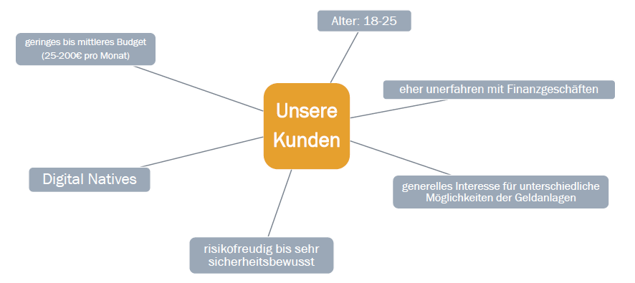

Abb. XX – Schaubild Neukunde

Mit der neuen App sollen vor allem junge Erwachsene zwischen 18 und 25 Jahren angesprochen werden. Ein klassischer Neukunde hat am Anfang noch eher wenig bis keine Erfahrungen mit Finanzgeschäften und ist sich nicht über die vielen verschiedenen Arten der Geldanlagen bewusst. Möglicherweise fühlt sich der Kunde sogar überfordert mit der Vielfalt der Optionen, die ihm zur Verfügung stehen.

Nichtsdestotrotz weist der Kunde bereits ein generelles Interesse für unterschiedliche Möglichkeiten der Geldvermehrung auf. Es ist sehr wahrscheinlich, dass viele Neukunden von dem Erfolg der Geldanlage ihrer Freundinnen und Freunden mitbekommen haben und nun selbst aktiv werden möchten.

Es ist davon auszugehen, dass die Risikobereitschaft zur Geldvermehrung in dieser Altersgruppe stark schwankt. So kann beispielsweise der Traum vom schnellen Geld in leichtsinnige und unüberlegte Finanzgeschäfte münden, wobei es auch einen großen Anteil derjenigen Neukunden geben wird, die sich durch langsames und eher konservatives Herantasten an die Bankprodukte zunächst zurechtfinden möchten.

Für diese Altersklasse wird darüber hinaus konstatiert, dass ein monatliches Budget von circa 25€ bis 200€ für die zu tätigenden Bankgeschäfte zur Verfügung steht. Diese Schwankungen sind durch die noch im jungen Alter begrenzten finanziellen Mittel begründet.

Eine der wichtigsten Eigenschaften, die die Neukunden quasi automatisch mitbringen, ist die Akzeptanz von neuer Technologien im alltäglichen Leben. Die Personen dieser Generation werden nicht ohne Grund als die „Digital Natives“ bezeichnet.[3] Diese Eigenschaft ist für den Erfolg der App von zentraler Bedeutung. Selbst zur heutigen Zeit scheint es noch unüblich zu sein, mithilfe des eigenen Gesichtsausdrucks ein auf die individuellen Bedürfnisse zugeschnittenes Produkt vorgeschlagen zu bekommen. Hierfür bedarf es die Bereitschaft und Lust etwas Neues auszuprobieren und sich auf die Technologie einzulassen.

## Das Produktmarketing (Simon Wrigg)

Angelehnt an die Zielgruppenanalyse ist überlegt worden, inwiefern man die Neukunden auf die neue App aufmerksam machen kann.

Schnell kam die Idee, dass sich die *Rising Finance* genau dort im Markt erkenntlich zeigen muss, wo die meisten jungen Erwachsenen heutzutage vertreten sind. So darf sich der Markenauftritt nicht allein auf die herkömmlichen Bereiche des öffentlichen Lebens beschränken, sondern muss vor allem auch auf digitalen Plattformen, wie beispielsweise Instagram, stattfinden.

Als konkrete Marketingmaßnahme ist ein Plakat erstellt worden, das mit einem modernen und hippen Design auf die neue App aufmerksam machen soll. Das schlichte Design mit modernen Farben soll die einfache Benutzung der App unterstreichen. Es ist entschieden worden auf dem Plakat eher wenige Informationen abzubilden, um das Interesse der Kunden noch einmal zu verstärken.

Der potentielle Kunde kann auf dem Plakat neben dem Firmennamen und dem Slogan auch eine kurze Anleitung finden, wie man die App optimalerweise benutzen kann. Dadurch, dass hierbei nur drei Schritte angegeben werden, soll noch einmal verstärkt der Eindruck entstehen, dass man mit wenig Aufwand einen entspannten Weg zur Geldvermehrung einschlagen kann. Diese Botschaft soll den potentiellen Kunden dazu verleiten die App herunterzuladen.

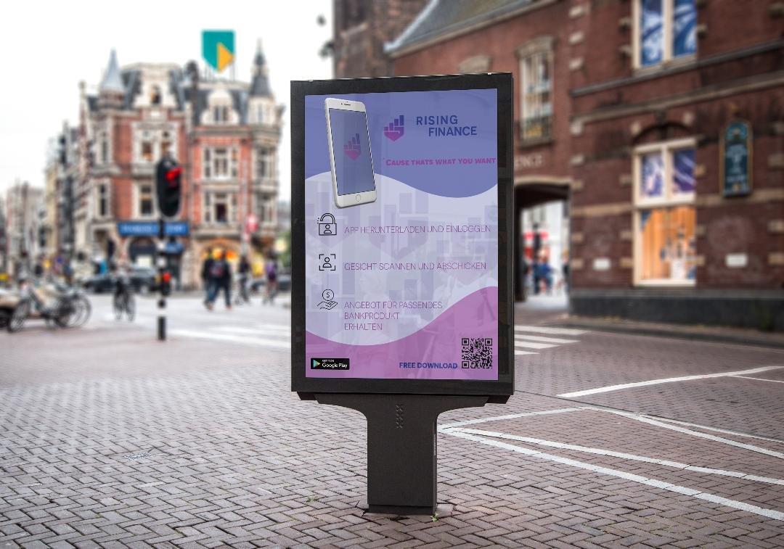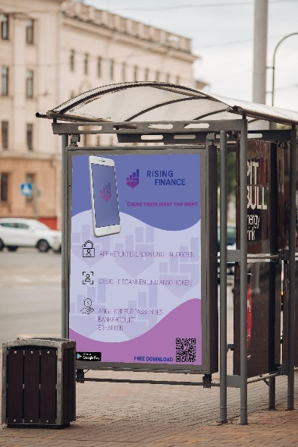

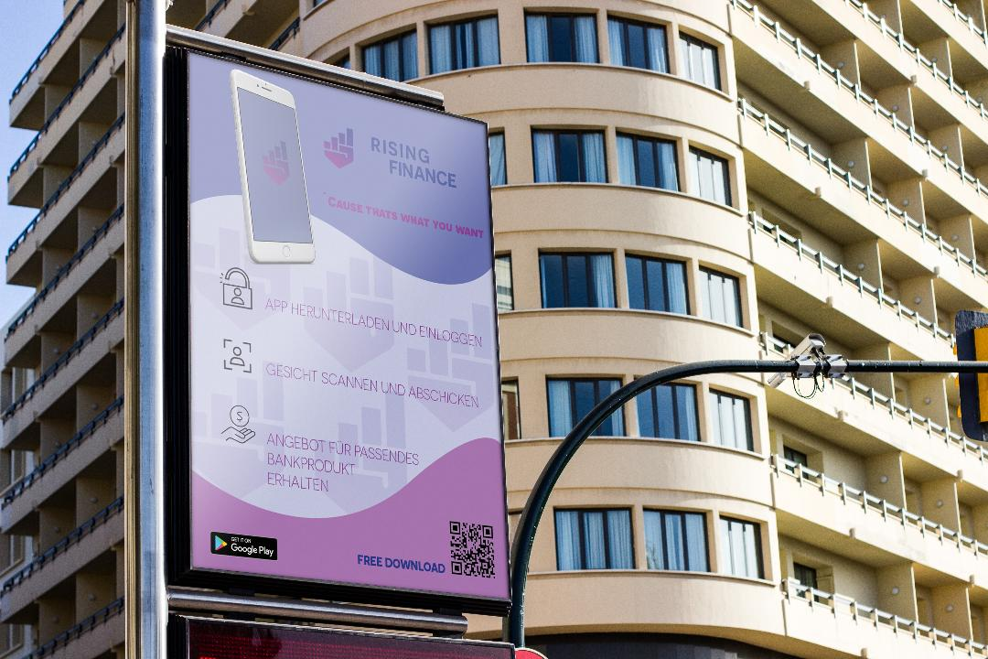

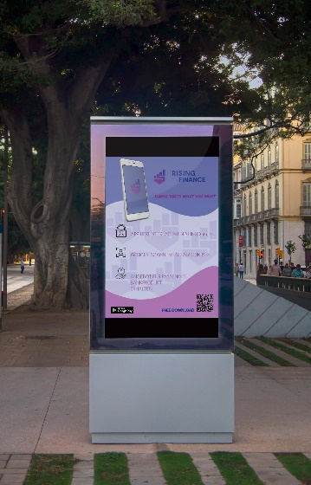

Das Plakat soll an geeigneten Stellen des öffentlichen Lebens platziert werden, jedoch vorzugsweise dort, wo sich vor allem die neue Zielgruppe aufhält, zum Beispiel in Innenstädten, Fußgängerzonen, Kinos oder in der Nähe von Universitäten.

Neben der öffentlichen Präsenz ist zudem die Wahl auf einen eigenen Instagram – Account gefallen. Im Jahr 2018 verbrachten die Instagram-Nutzer im Durchschnitt täglich 53 Minuten auf dem sozialen Netzwerk.[4] Hinzu kommt die Tatsache, dass immer mehr Werbung zwischen die einzelnen Beiträge geschaltet, oder durch Influencer an die Follower herangetragen wird.

Auf unserem eigens erstellten Instagram Account (rising.finance) finden interessierte Nutzer Informationen zu unserem Produkt, sowie das erstellte Plakat, welches wir auch in Innenstädten aufhängen.

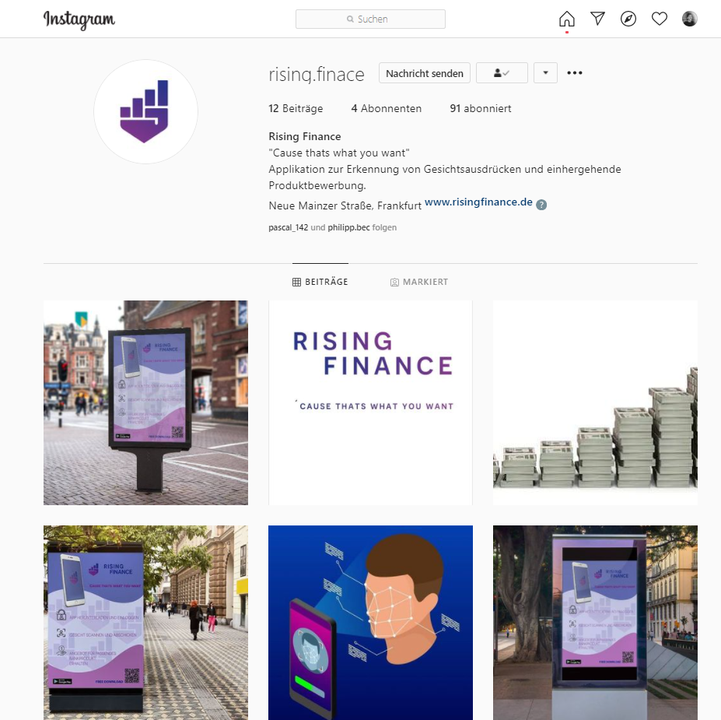

Als weitere Marketingmaßnahme ist ein einminütiges Video erstellt worden, in dem noch einmal die Kernfunktionalitäten der App dargestellt werden. Hier wird ein klassischer Use Case simuliert und dargestellt, wie der Kunde ein Bankprodukt vorgeschlagen bekommt. Der Kunde loggt sich ein, nimmt ein Foto von sich auf, bekommt ein Bankprodukt vorgeschlagen und kann mit der Feedback-Funktion seiner Zufriedenheit über den Vorschlag Ausdruck geben. Das ebenfalls schlichte Design des Videos, sowie die moderne Musikuntermalung unterstreichen noch einmal die Unternehmensphilosophie von *Rising Finance*. Das Video ist ebenfalls ein geeignetes Werbemittel für die mediale Präsenz des Unternehmens und wurde bereits auf der eigenen Instagram-Seite veröffentlicht.

### Produktportfolio der Jung Bank AG (Pascal Schmidt)

# Das Softwareprodukt zur Gesichtserkennung

## Use-Case Schablone (Pascal Schmidt)

## Manual: Für Anwender (Lennart Fertig)

Wir bieten der Jung Bank AG eine Softwarelösung im Android-Umfeld. Die Zielsetzung des Produkts wird es sein, die Laune der anwendenden Bankkunden basierend auf deren Gesichtsausdrücken zu erkennen und einen entsprechenden Vorschlag für eines der Bankprodukte zu machen. Dies soll ermöglichen Aufmerksamkeit auf bestimmte Produkte zu lenken und neue Zielgruppen für die Jung Bank AG zu erschließen.

Im Folgenden werden den Anwendern des Softwareprodukts die einzelnen Schritte zur optimalen Nutzung der App beschrieben.

Die Softwarelösung wird als App im Google Play Store zur Verfügung gestellt und ist somit kompatible zu allen Android betriebenen Smartphones. Nach dem Download wird sie folglich wie andere Applikation über das Menü des Smartphones geöffnet.

Nach dem Aufrufprozess gelangt der Nutzer zu der Startseite der App. Um die Softwarelösung optimal nutzen zu können wird der Anwender zunächst aufgefordert sich anzumelden. Dies geschieht über die Eingabefelder „*Geben Sie hier Ihren Namen an!*“ und „*Geben Sie hier Ihr Alter an!“.* Nach Angabe der beschriebenen Daten gilt im Rahmen der DSGVO die Datenschutzerklärung auf der Startseite zu bestätigen und loszulegen.

Die App führt den Nutzer durch die nächsten Anwendungsschritte. Zunächst wird der Anwender aufgefordert ein Bild von sich aufzunehmen. Dabei ist zu beachten, dass die Kamera, möglichst horizontal vor das Gesicht gehalten wird um das komplette Profil des Nutzers aufnehmen zu können. Ist der Anwender mit seiner Aufnahme zufrieden, wird das Bild durch „*Speichern“* weiterverarbeitet und in ein vortrainiertes Machine-Learning-Modell einfließen. Dort wird evaluiert, welche Emotionsausdrücke aus dem gespeicherten Bild hervorgehen.

Im Zusammenspiel mit dem angegebenen Alter ist es der Softwarelösung möglich, aus dem Emotionsausdrücken des Anwenders eine Produktempfehlung aus dem Portfolio der Jung Bank AG zu generieren und dem Nutzer über die App zu präsentieren.

Ist der Anwender an dem vorgeschlagenen Produkt interessiert, ist es möglich sich durch betätigen von „*Informieren“* auf die Website der Jung Bank AG weiterleiten zu lassen. Dem Nutzer ist es ebenso möglich, das angebotene Produkt durch *„Kein Interesse!“* abzulehnen und ein neues Foto von sich aufzunehmen, welches die Evaluation eines neuen Produktvorschlags aus dem Portfolio der Jung Bank AG initialisiert.

## Prozess ML (Simon Wrigg)

Um sicherzustellen, dass die Kunden der Jung Bank AG ein auf ihre Emotionen zugeschnittenes Bankprodukt erhalten, bedarf es einem Machine Learning Algorithmus, der genau diese Eigenschaft erfüllt.

Aus Erfahrungswerten hat sich die Gruppe für den YOLOv5 Algorithmus entschieden. Dieser funktioniert nach dem Prinzip „You only look once“ und soll durch ein einmaliges Analysieren aller Bereiche des Bildes verschiedene Objekte detektieren. Hierfür sei es zunächst notwendig dem Bild ein Raster aufzulegen. Dieses wird später für die Klassifizierung von Bedeutung sein. Im nächsten Schritt werden mithilfe von sogenannten „Bounding Boxes“ Bildinformationen, wie beispielsweise in dem Bild zu erkennende Objekte, analysiert. Abschließend werden den erkannten Objekten mit einer gewissen Wahrscheinlichkeit den entsprechenden Klassen zugewiesen. Die folgende Darstellung soll das Prinzip des YOLOv5 Algorithmus noch einmal verdeutlichen.

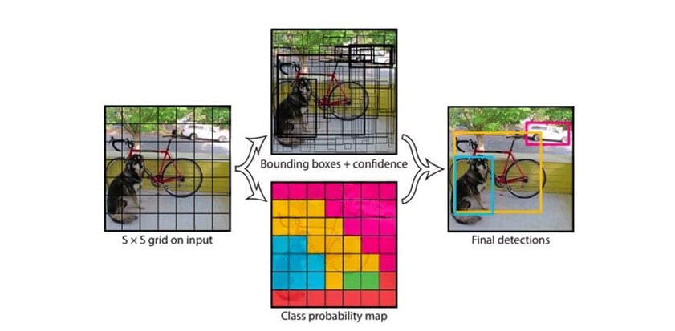

Abbildung 1: Die Algorithmen beim maschinellen Sehen zerteilen das Bild in Raster, Laurenz Wuttcke, o.J.. <https://datasolut.com/einfuehrung-in-maschinelles-sehen/>

In der Vorbereitung auf das maschinelle Lernen ist es unumgänglich, einen Pool an Inputdaten vorzubereiten. Hierfür sind insgesamt 8000 Bilder aus verschiedenen Quellen extrahiert und mithilfe des Online-Tools „CVAT“ prozessiert worden. Im Kontext bedeutet dies, dass ein manuelles Einfügen der Bounding Boxen, sowie dem einhergehenden Labeln der Bilder vorgenommen wurde. Die Bilder wurden also den vier möglichen Klassen Freude, Wut, Langeweile und Angst zugeordnet – abhängig davon, welches Objekt, also welche Emotion in den Gesichtern der Menschen zu sehen war und in den Bounding Boxen festgehalten wurde.

Die gelabelten Bilder sind im Anschluss wiederrum in ein weiteres Online-Tool namens „Roboflow“ hochgeladen worden, wodurch sichergestellt werden konnte, dass die Bildinformationen inklusive der Bounding Boxen auch den richtigen Bildern zugeordnet werden.

Der gelabelte Datensatz ist im Anschluss in einen Trainings-, Validierungs- und Testdatensatz im Verhältnis 70:20:10 eingeteilt worden und in Google Drive hochgeladen. Die Vorbereitung der Datensätze sei mit diesem Schritt abgeschlossen, sodass der Trainingsprozess gestartet werden kann. Dadurch, dass der Datensatz gelabelt ist, sind Methoden des Supervised Learnings angewandt worden.

Um das Training zu starten, benötigt man eine Grafikkarte, sowie eine geeignete Entwicklungsumgebung, die trotz des aufwendigen Lernprozesses halbwegs performant mit den Daten umgehen kann. Die Wahl ist auf die Online-Plattform „Google Colab“ gefallen, da eine direkte Nutzung einer Grafikkarte bei diesem Service mitinbegriffen ist.

Darüber hinaus ist es notwendig drei Bibliotheken, nämlich PyTorch, IPython, und Yaml zu installieren beziehungsweise zu importieren. Diese sind für das Aufbauen einer künstlichen Intelligenz, sowie für die weitere benötigte Funktionalitäten im Entwicklungsprojekt von besonderer Bedeutung.

Für das Training des Modells gibt es am Anfang des Trainingsprozesses bereits festgelegte Hyperparameter. Durch das Optimieren dieser Parameter kann die Qualität des trainierten Modells jedoch deutlich verbessert werden. Die Anpassungen können zum einen manuell, zum anderen aber auch durch ein separates Training der optimalen Werte erreicht werden. Da es aufgrund der großen Anzahl der Hyperparameter sehr aufwendig wäre, die optimalen Werte einzeln zu ermitteln, ist ein eigenes Training der Hyperparameter deutlich effizienter.

Die aus dem beschriebenen Prozess hervorgegangenen optimalen Hyperparameter, welche in der Datei *hyperparameter.yaml* aufgelistet sind, können im Anschluss in den Trainingsprozess der künstlichen Intelligenz implementiert werden.

Bevor jedoch mit dem Training begonnen werden kann, müssen noch weitere Merkmale und Einstellungen verändert werden. Die Bildgröße der vorbereiteten Datensätze ist auf 416 Pixel festgelegt. Die Batchgröße, also der Indikator, der angibt, wie viele Bilder jeweils in einer Epoche zum Training genutzt werden, ist aufgrund des limitierten Spreicherplatzes auf 128 gesetzt worden. Die Anzahl der Epochen ist auf 500 angesetzt worden.

Nach einem vollständigen Trainingsdurchlauf wird es dem Anwender ermöglicht, sich einige Data Science Indikatoren, wie Präzision (*precision*) und Sensitivität (*recall*) mithilfe eines sogenannten „Tensorboards“ zu visualisieren. Diese Indikatoren können Werte zwischen 0 und 1 annehmen.

In der folgenden Grafik ist durch das Plotten eben dieser Indikatoren veranschaulicht worden, wie sich die Werteverläufe nach jeder Epoche verändert haben. Auffällig ist hierbei, dass die Schwankungen der Werte bis zu einem gewissen Punkt sehr stark sind. Je mehr Iterationen im Trainingsvorgang stattfinden, desto mehr pendeln sich die Werte auf einem gewissen Niveau ein.

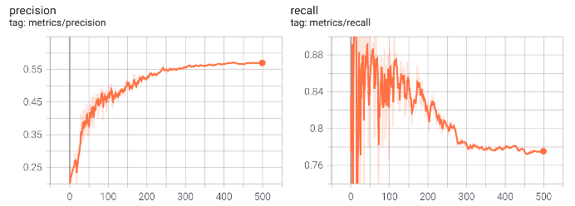

Darüber hinaus ist eine Confusion Matrix errechnet worden, die über richtige und falsche Klassifikationen Auskunft geben kann. In dieser Grafik sei es besonders wichtig, dass die Hauptdiagonale sehr hohe Werte annimmt, da dies ein Indikator für einen besonders guten Algorithmus wäre. Somit könnte man feststellen, welche Emotionen einfach beziehungsweise schwer klassifizierbar sind.

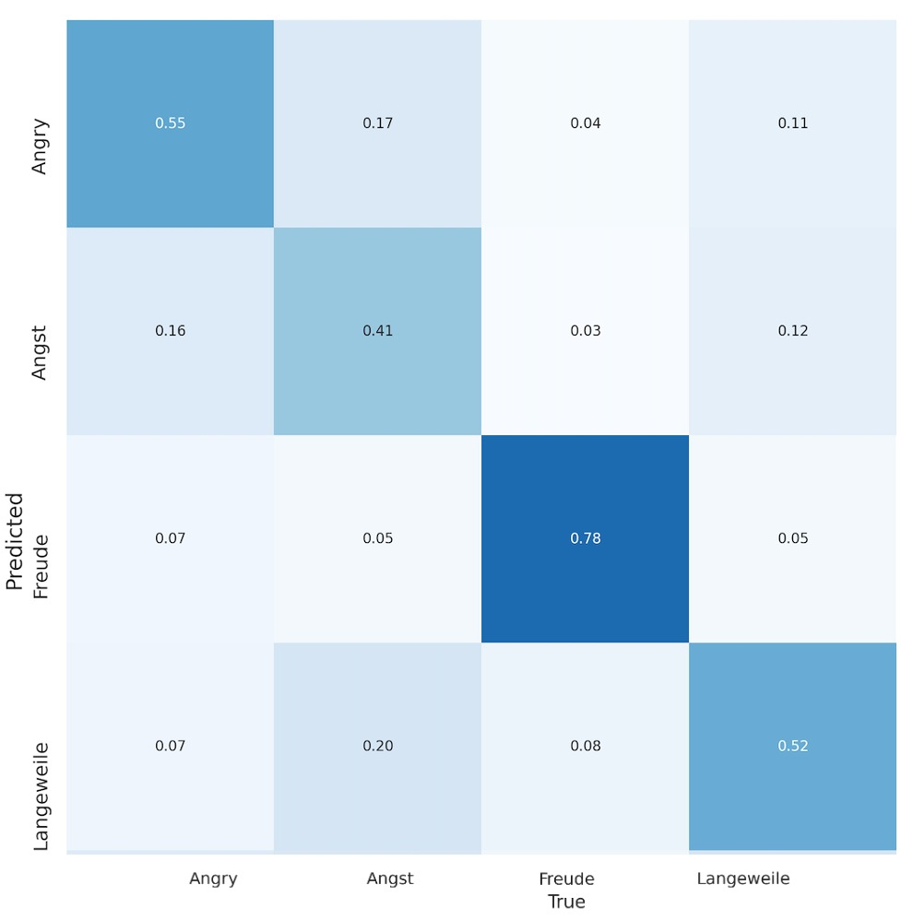

In dieser Confusion Matrix ist festzustellen, dass die Emotion „Freude“ am einfachsten zu klassifizieren scheint. Generell kann man feststellen, dass die Hauptdiagonale auch die höchsten Werte vorweist. Dennoch ist erkennbar, dass der Algorithmus nicht perfekt abschneidet, da beispielsweise zwischen Wut und Angst teilweise falsche Klassifikationen stattfinden. Eine Erklärung für diese Werte könnte die Tatsache sein, dass einige verwendete Bilder stark verpixelt sind, um letztendlich die Robustheit des Modells zu verbessern. Diese Behauptung fußt auf einer Gegenprobe, bei der dem Modell ein hochaufgelöstes Bild übergeben wurde. Die Klassifikation war bei diesem Versuch sehr erfolgreich und genau.

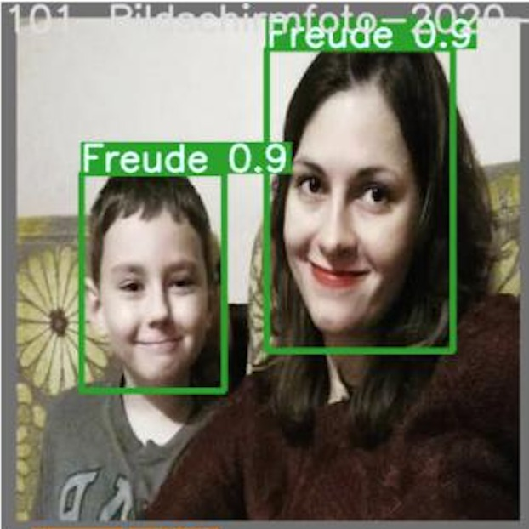

Das aus dem Training hervorgegangene Modell steht nun als eigene Datei, die in diesem Fall best.pt benannt ist, zur Verfügung und kann somit weiter genutzt werden und in die Andorid App integriert werden.

Im Folgenden ist das gesamte hergestellte Coding abgebildet:

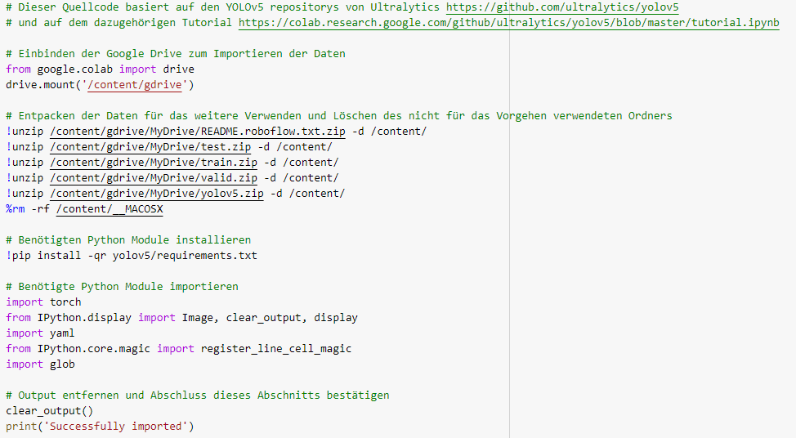

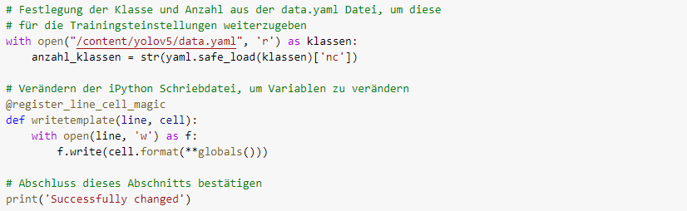









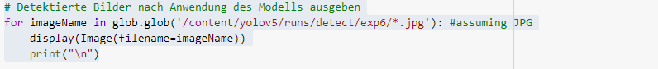

## Der Prozess zum Entwickeln einer Android- App

Im Folgenden soll der Prozess zur Entwicklung einer gesichtserkennenden App beschrieben werden:

Im Rahmen der Aufgabenstellung der Prüfungsleistung zur Entwicklung und Bereitstellung eines Softwareproduktes mithilfe von Konzepten im Bereich Data Science, entschied sich die *Rising Finance* aufgrund bereits bestehender Kenntnisse zur Implementierung einer Android-App.

Durch routinemäßige Meetings, konnte die Planung und Organisation der App früh durch Konzeptentwurf und Konzeptpapier abgeschlossen werden.

Dabei eignet sich besonders Android Studio zur Entwicklung von Android-Apps.

## Technische Herausforderungen (Simon Wrigg/ Lennart Fertig)

# Fazit und Ausblick (tbd)

# Anlage (SLA, Screenshoots, Marketing, tbd)

# Literatur- und Quellenverzeichnis

Business-Wissen (18.10.2020) Dr. Jürgen Fleig, <https://www.business-wissen.de/artikel/swot-analyse-so-wird-eine-swot-analyse-erstellt/>, Aufruf: 03.12.2020.

Teamleader (nicht bekannt) <https://www.teamleader.de/projektmanagement>, Aufruf: 04.12.2020.

Gabler Wirtschaftslexikon Dr. Markus Siepermann, Digital Native, <https://wirtschaftslexikon.gabler.de/definition/digital-native-54496>, Aufruf: 07.12.2020.

1. Vgl. Teamleader.de, Projektmanagement, Aufruf: 04.12.2020.
2. Vgl. Dr. Jürgen Fleig, Business-Wissen.de , So wird eine SWOT-Analyse erstellt, Aufruf: 03.12.2020.
3. Vgl. Gabler Wirtschaftslexikon, Digital Native, Aufruf: 07.12.2020
4. Oberlo, Instagram Statistik: 10 Fakten, die jeder Marketer im Jahr 2021 kennen sollte, Aufruf: 03.01.2021